Міністерство освіти і науки України

Кременчуцький національний університет   
імені Михайла Остроградського

Навчально-науковий інститут електричної інженерії   
та інформаційних технологій

Кафедра автоматизації та інформаційних систем

НаВчальна дисципліна  
«**Алгоритми і структури даних**»

Звіт

З Практичної роботи №7

Виконав

студент групи КН-24-1

Шулещенко А. В.

Перевірив

доцент кафедри АІС

Сидоренко В. М.

Кременчук 2025

**Тема:** Алгоритми на рядках

**Мета:** набути практичних навичок застосування базових алгоритмів на рядках та оцінювання їх асимптотичної складності.

**Задачі для самостійного розв’язання**

Маємо дві короткі послідовності символів: «HELLO» і «WORLD». Знайти найдовшу спільну підпослідовності символів, використовуючи алгоритм динамічного програмування.

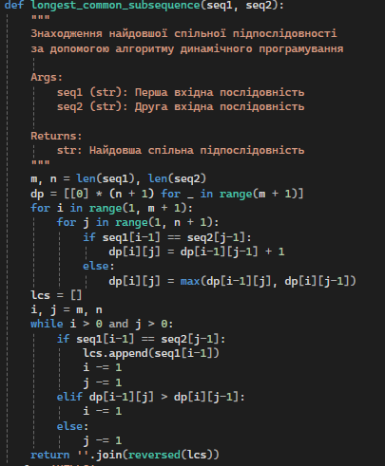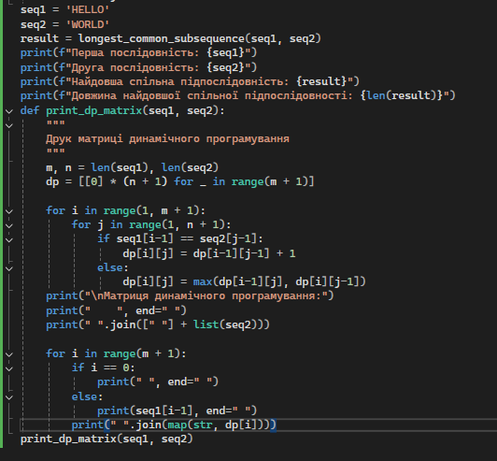

**Контрольні питання**

**1**. У чому полягає задача знаходження найдовшої спільної підпослідовності (LCS)?   
 1. LCS полягає у знаходженні найдовшої послідовності елементів, яка є підпослідовністю обох заданих вхідних послідовностей. Елементи мають зберігати порядок, але не обов’язково бути сусідніми. Наприклад, для рядків "ABCBDAB" та "BDCAB" LCS буде "BCAB.

**2**. Які головні методи можна використовувати для знаходження найдовшої спільної підпослідовності?

**1. Рекурсивний підхід**: Наївна реалізація з експоненційною складністю через повторні обчислення.

**2. Алгоритм Хиршберга**: Оптимізація пам’яті до O(n) за рахунок розділення задачі на підзадачі

**3**. Як працює алгоритм динамічного програмування для знаходження LCS?

1. Створення матриці: Розмірності (m+1)×(n+1), де m, n - довжини послідовностей.

Якщо елементи збігаються: dp[i][j] = dp[i-1][j-1] + 1

Якщо ні: dp[i][j] = max(dp[i-1][j], dp[i][j-1])

**4**. Як працює алгоритм Хаббарда для знаходження LCS?

Проходження матриці з кінця до початку для визначення елементів підпослідовності

**1. Побудова хеш-таблиці**: Зіставлення елементів другої послідовності з їх індексами.

**2. Оновлення порогів**: Використання бінарного пошуку для ефективного оновлення масиву THRESH, який відстежує потенційні елементи LCS

**5**. Які переваги та недоліки алгоритмів динамічного програмування та

Хаббарда для знаходження LCS?

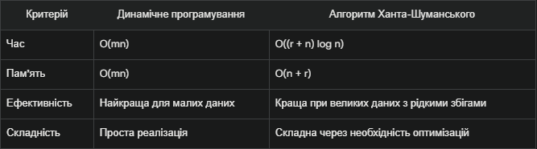

**6**. Які існують практичні застосування для задачі знаходження найдовшої спільної підпослідовності?

1. **Порівняння текстів**: Використання в утилітах типу diff для визначення відмінностей між файлами